Participare proiecte eTwinning

În anul școlar 2022/2023, elevii din clasele I A, a III-a A și a IV-a A de la Liceul Teoretic “Eugen Lovinescu”, București, coordonați de profesorii pentru învățământul primar Despina Păunescu, Iordache Simona, Călin Marilena, au participat la proiecte internaționale implementate pe platforma eTwinning. Am profitat de această initiativă a Comisiei Europene, prin care se încurajează colaborarea dintre școlile europene, folosind tehnologia informației și a comunicării, legând parteneriate între școlile implicate.

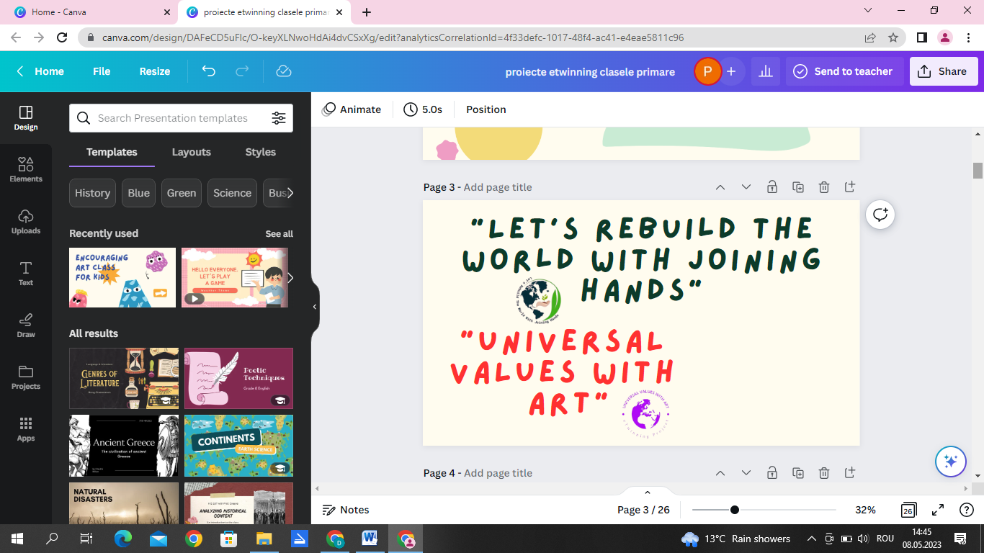 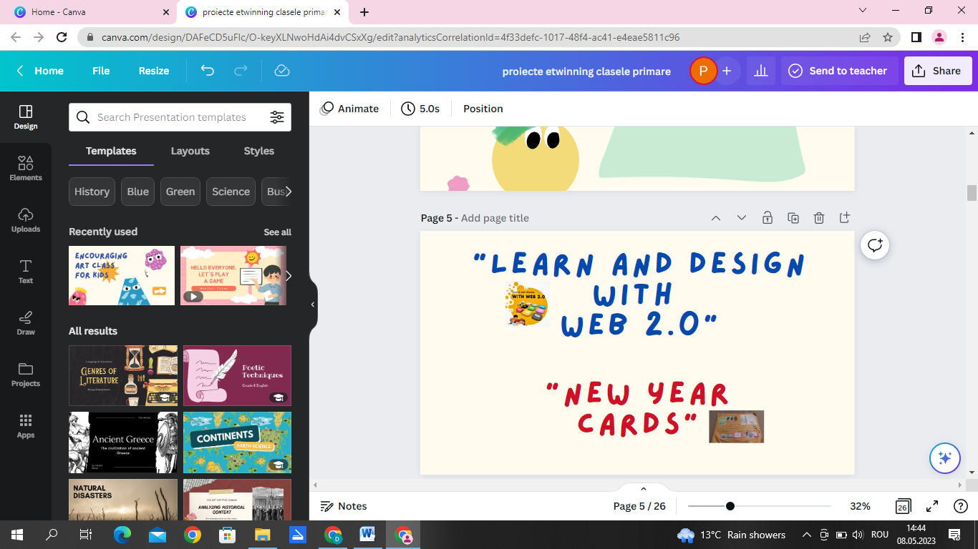

La aceste proiecte au participat copii de diferite vârste din mai multe școli europene: Turcia, România, Iordania, Georgia, Albania, Italia, Azerbaidjan, Tunisia, Croația, Letonia.

Numai la unul dintre proiecte, „Let’s Rebuild the World with Joining Hands”, un proiect internațional eTwinning realizat pe bază de colaborare, au participat 8 țări, 29 de profesori și 450 de elevi (10 profesori din Turcia, 7 profesori din România, 4 profesori din Iordania, 2 profesori din Georgia, 2 profesori din Tunisia, 2 profesori din Albania, 1 profesor din Italia, 1 profesor din Azerbaidjan).

Pe parcursul desfășurării proiectelor, pe lângă faptul că s-au legat prietenii, am învățat unii de la alții, descoperind noi metode de abordare a activităților diverse. Elevii au învățat și au exersat ceea ce știau deja despre încălzirea globală, reciclare, măsuri de prevenire a poluării, climă și temperaturi, exprimarea prin artă, folosirea aplicatiilor web 2.0, corespondența prin scrisori și felicitări, dar și despre siguranța pe internet, știrile false etc.

Să nu uităm și de implicarea părinților! Aceștia ne-au susținut în toate activitățile desfășurate.

A fost o experiență unică, atât pentru cadrele didactice implicate, cât și pentru elevi.